培养方案录入操作说明

重
新
录
制

20210715青岛易通诚信软件有限公司

目录
1.维护课程库课程信息（单独新增） 3
2.维护课程库课程信息（批量添加） 3
3．设定方案专业信息 3
4．调入或导入更改研究方向（以学术学科为例） 4
5.录入培养方案（以全日制硕士为例） 5
6.设定各专业的核心课程 11
7.设定方案学分要求 11
8.学制方案年度管理 12

维护课程库课程信息（单独新增）
功能菜单：系统--基础数据管理--基本数据--课程信息维护管理
操作说明：如果新课程不存在课程库中，个别课程可以直接在“课程信息维护管理”菜单添加上。
点击 “新增”按钮，输入课程基本信息后，点击“保存”完成新增课程
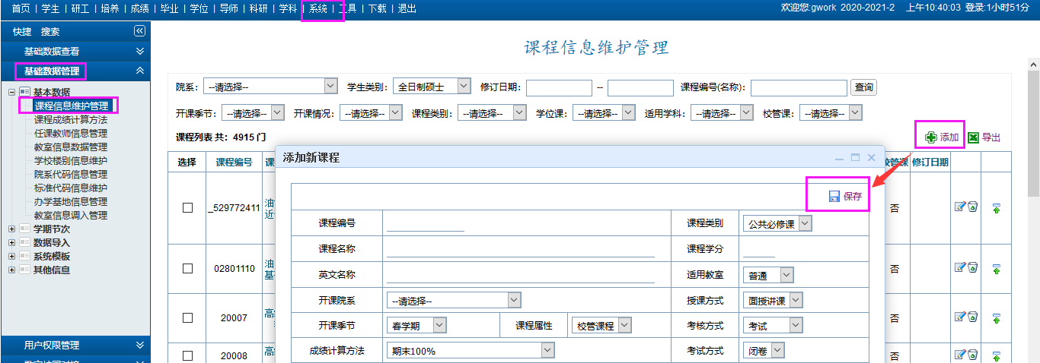

维护课程库课程信息（批量添加）
功能菜单：系统--基础数据管理—数据导入--课程数据信息导入
操作说明：点击 “输出管理”，导出课程信息录入模板，维护好信息之后，点击 “导入数据”导入系统，检查无误后，点击“导入系统”导入正式课程库
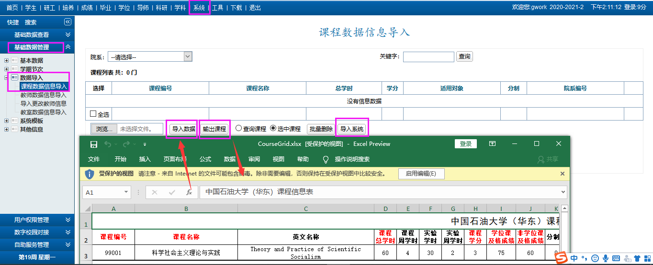

3．设定方案专业信息
功能菜单：培养—培养方案管理—培养方案综合—方案专业信息设定
操作说明：设定专业是否为可制定培养方案（可制定培养方案为“是”的专业才可以制定培养方案），专业是否为直博、博士专业。
（1）可点击输出按钮，批量维护专业信息，然后批量导入。
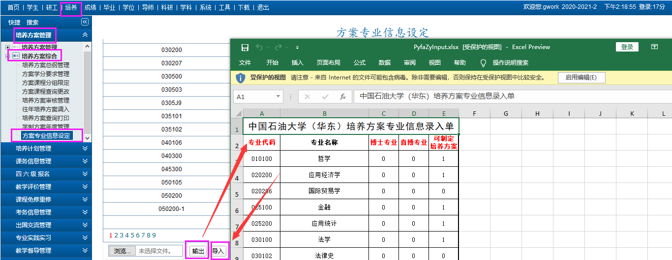
（2）可点击“”单个修改专业信息。
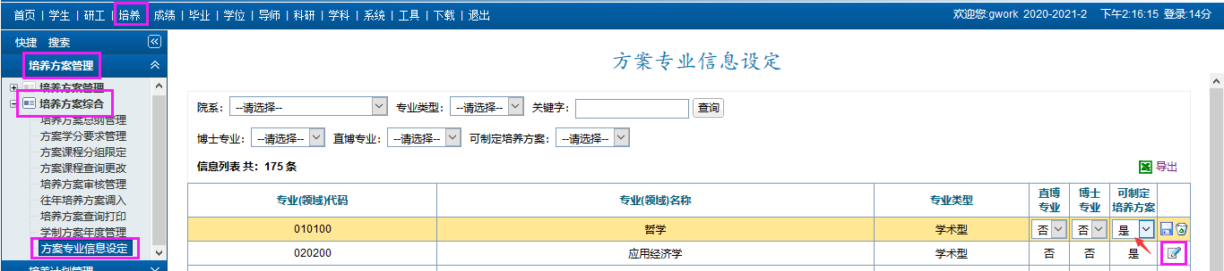

4．调入或导入更改研究方向（以学术学科为例）
功能菜单：学科-学科信息管理-学术学科-学科研究方向管理
学科-学科信息管理-专业学位-领域研究方向管理
操作说明：研究方向可选择将去年的研究方向调入，也可单独新增或者批量导入研究方向（硕士博士分开导入）
（1）点击“调入”，可调入上一年度研究方向
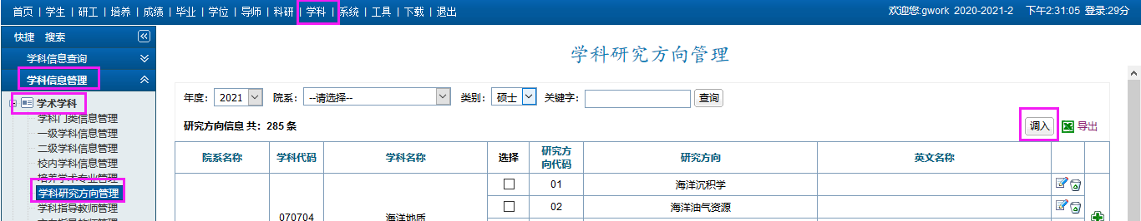
（2）点击“输出”，可输出研究方向录入模板，维护好信息后，选择文件，点击“导入”，导入更改研究方向，也可点击和单独新增修改研究方向
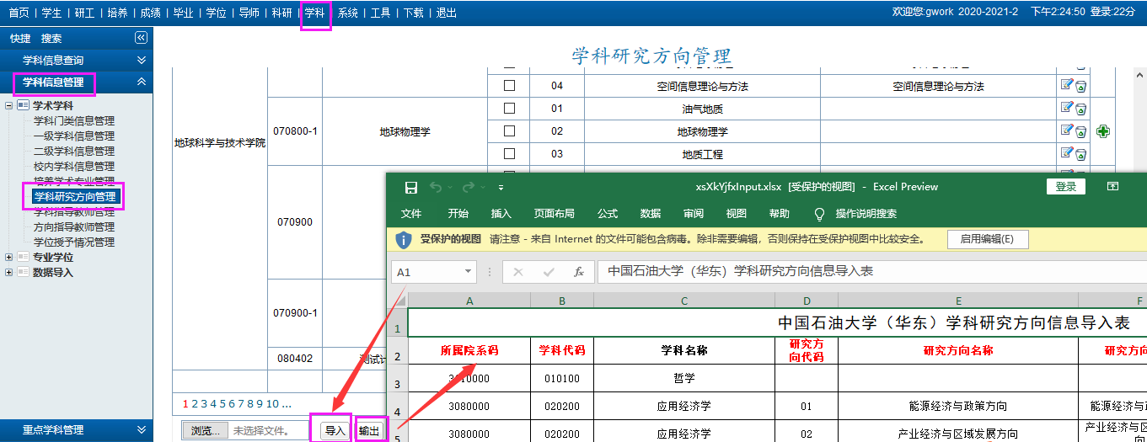
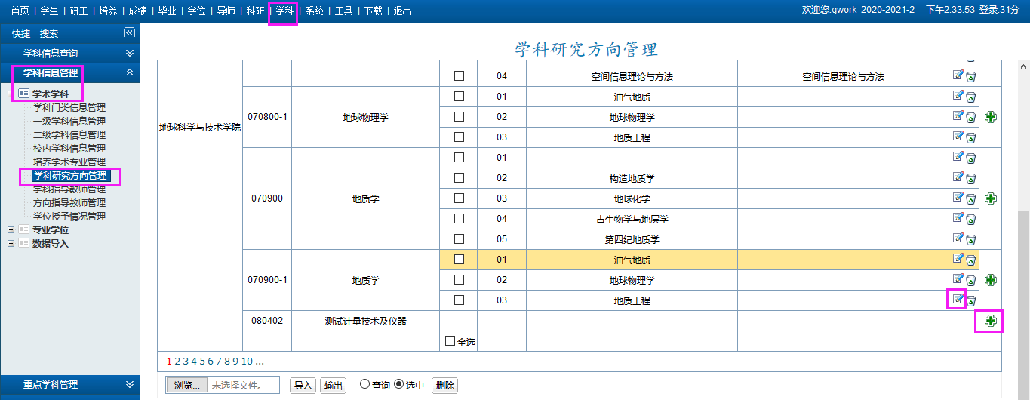

5.录入培养方案（以全日制硕士为例）
功能菜单：培养—培养方案管理—培养方案管理—全日制硕培养方案
操作说明：先导入或者单个添加要录入方案的专业，然后再进行录入方案。（录入方案一定要先选择正确的方案年度再进行录入）
录入培养方案由两种方式，以下详细描述
方法一：输出模板，然后批量导入方案信息（批量法）
步骤1.批量导入要制定方案的专业（点击“”按钮，按照模板，将要录入方案的专业信息整理上，然后点击“”按钮，导入数据）
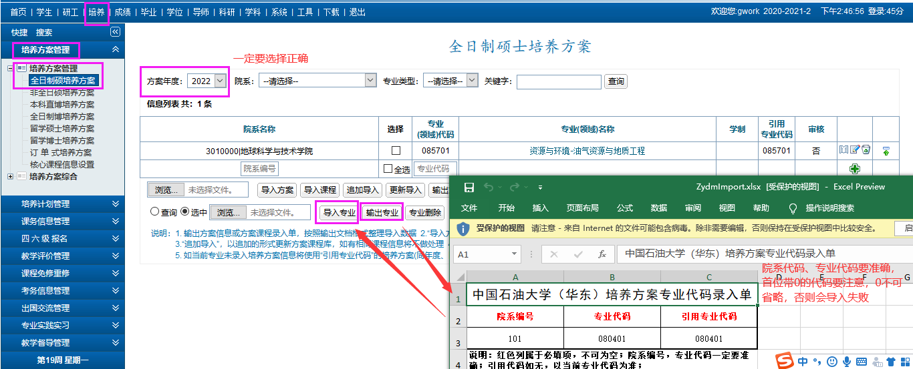
也可单个添加个别要制定方案的专业
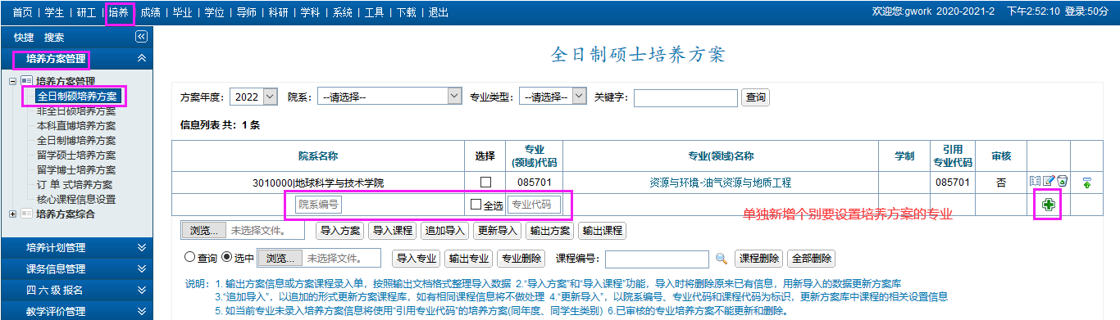
步骤2.正式导入培养方案（系统的培养方案分为两个部分，一个是方案课程信息即这个专业要上的哪些具体课程；另外一个是方案信息，即这个专业的简介、培养目标、学分要求等内容）
- 点击“”按钮，输出方案课程录入单，按照纸质版方案课程信息，整理方案课程到模板表格里，整理好后，点击“”进行导入。
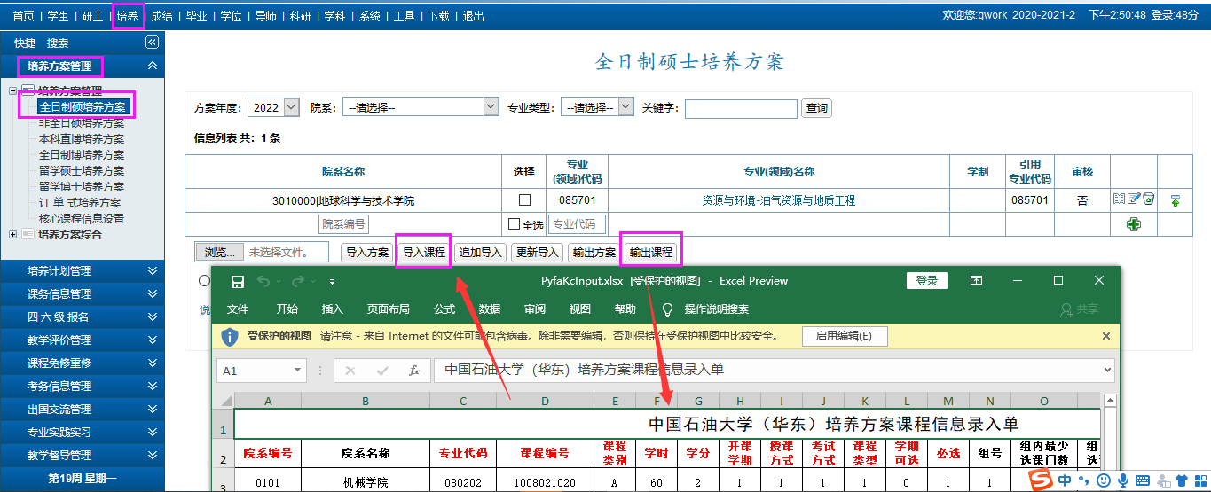
备注：导入后，可点击“”按钮，看是否导入成功，是否和导入的课程门数一致。
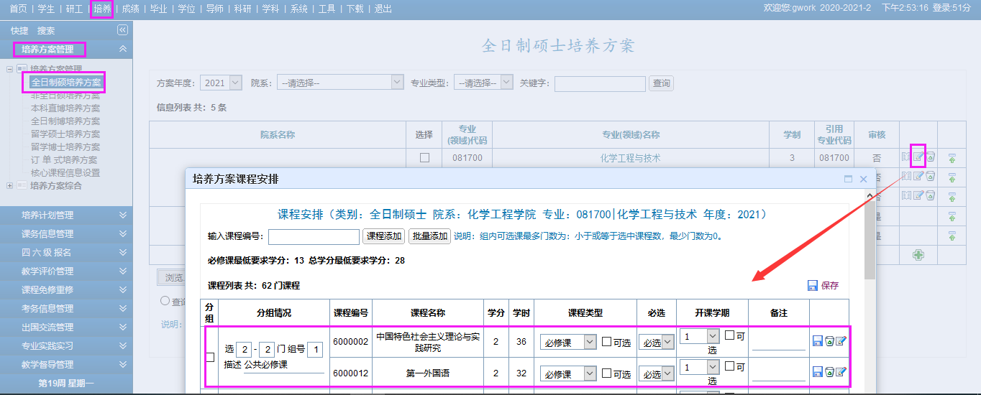
- 点击“”按钮，输出方案信息录入单，按照模板整理好信息后，点击“”进行导入。
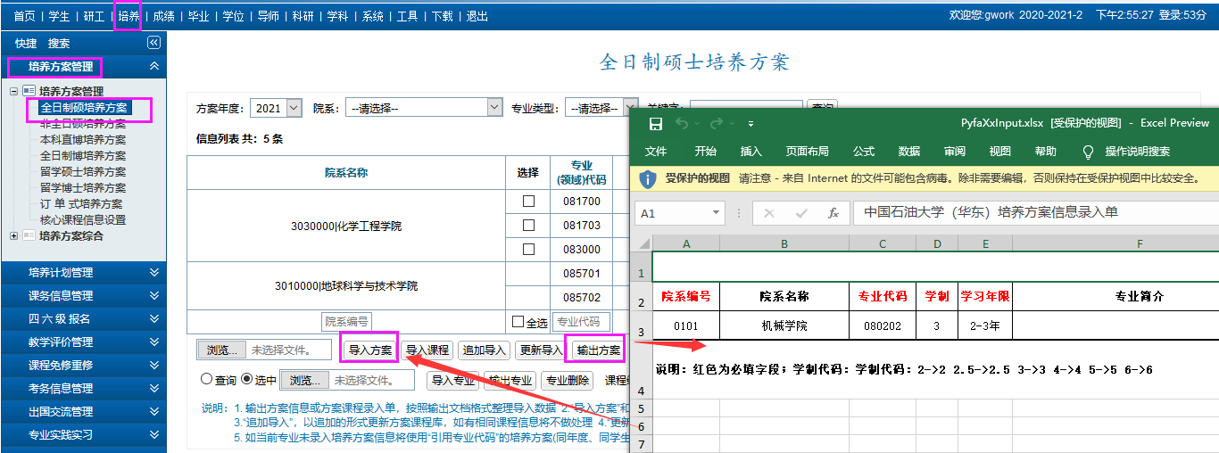
导入后可点击“”，查看是否导入成功
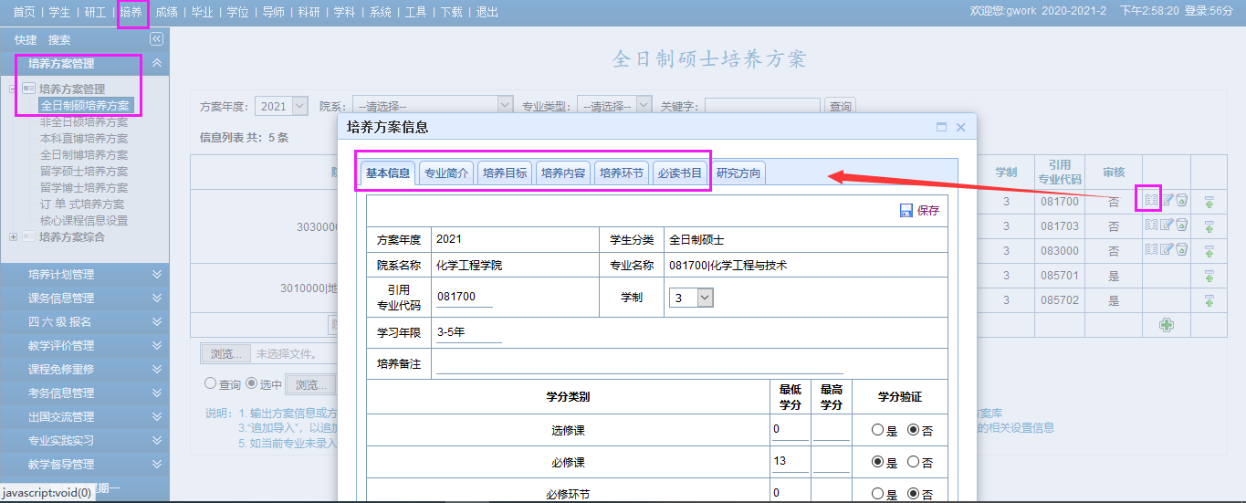
方法二：单个在线录制专业培养方案（单个录入专业培养方案信息）
步骤1.点击专业名称后对应的“”按钮，编辑方案基本信息（学分要求、学制、专业简介等）；点击“删除”按钮，可删除该专业信息。
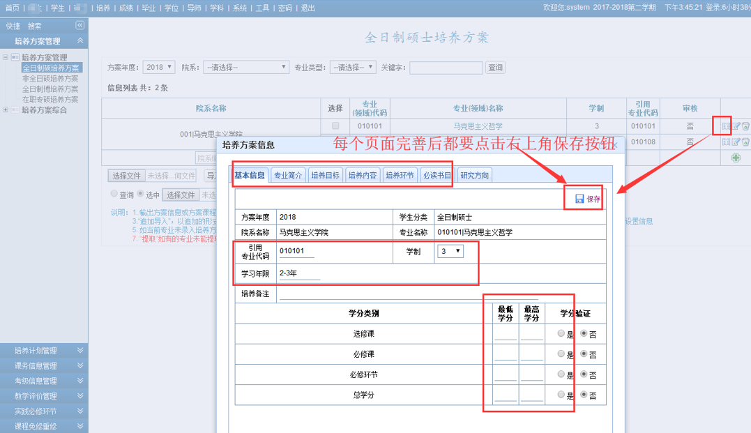
步骤2.点击专业名称后对应的“”按钮，编辑课程信息，按照纸质版方案，将此专业涉及的所有课程都添加上。
（1）输入课程编号，点击“课程添加”按钮，单独添加一门课程；也可点击“批量添加”按钮，批量添加课程信息。
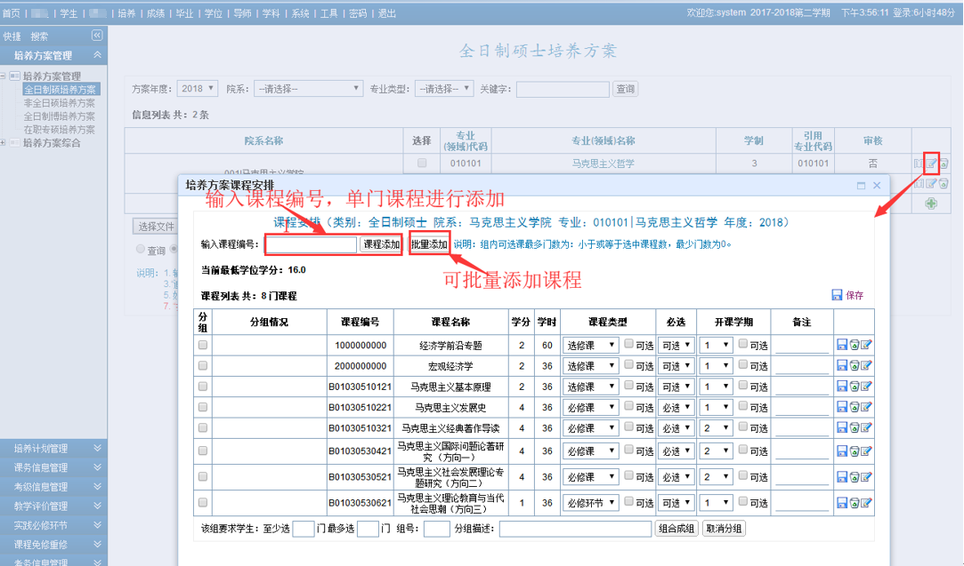
（2）添加完课程后，在课程名称后对应的属性栏内对课程进行调整。在“必选”框内选择必选意味着该课程为学生必选课程，学生不得放弃选择。在“开课学期”栏后的“可选”框内打“√”，意味着学生在提交培养计划的时候可自己调整该门课程的选修学期。
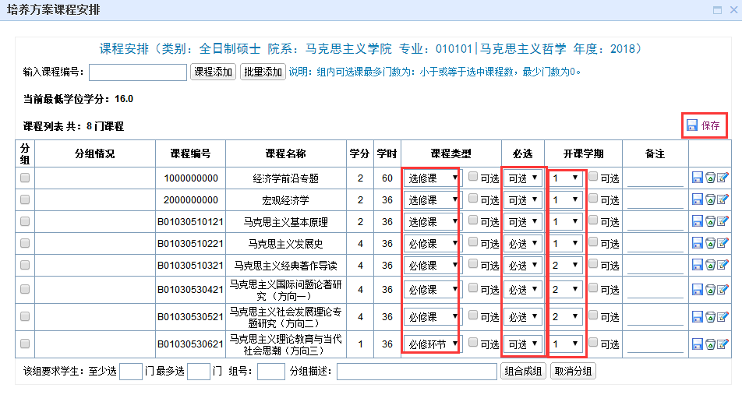
（3）点击课程名称后对应的“删除”按钮，可在培养方案中删除该门课程；点击“编辑”按钮可设定课程属性。
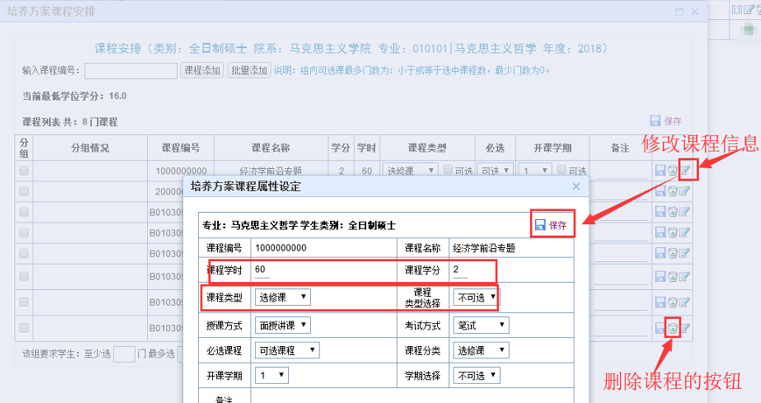
（4）选中培养方案中划分为同一组的课程，在其前面的方框内打“√”，在下面的分组描述中设定课程门数及组号，点击“组合成组”按钮。取消分组操作相同。
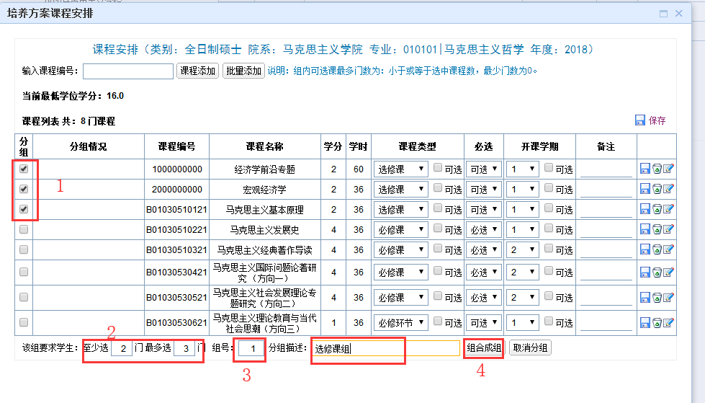
分好组后，也可取消分组
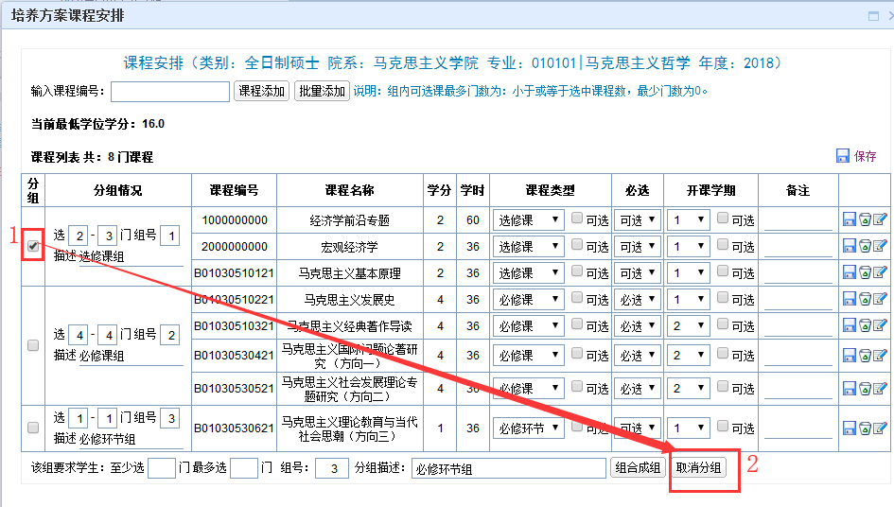

说明总结：
A、点击“课程添加”或“批量添加”可添加新课程。
B、点击上图中课程后的“”图标，可修改课程的详细信息，修改完毕“保存”即可。
C、当不同专业使用相同的培养方案时，只需要导入其中一个专业的培养方案，然后将其他专业的引用专业代码改成已录入培养方案的专业代码即可。

6.设定各专业的核心课程
功能菜单：培养—培养方案管理—培养方案管理—核心课程信息设置
操作说明：
方法一：输入院系编号、专业代码、课程编号、方向编号，点击“”可单个增加核心课程。
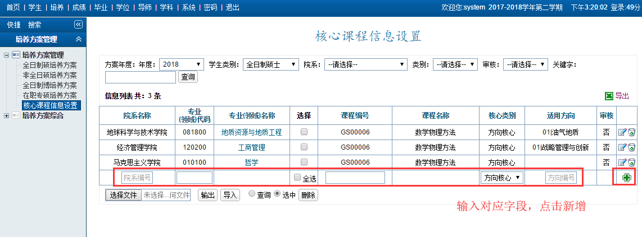
方法二：点击“”按钮输出模板，然后按照模板格式整理核心课程数据，点击“”进行批量导入各专业核心课程。
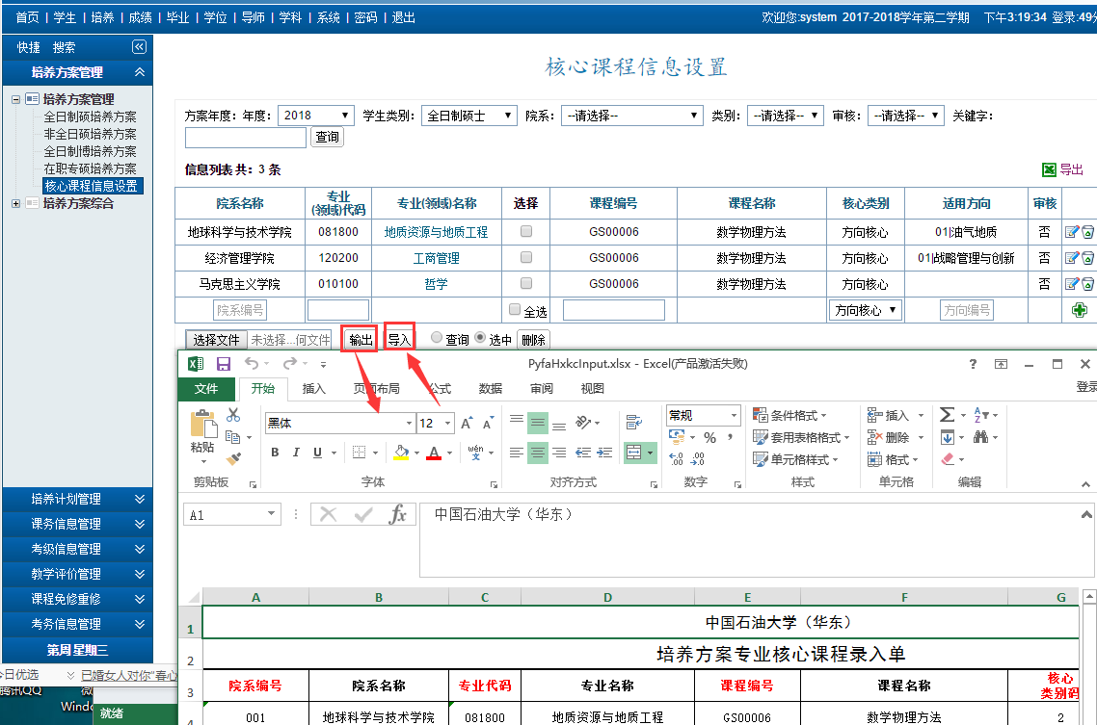

7.设定方案学分要求
功能菜单：培养—培养方案管理—培养方案综合—方案学分要求管理
操作说明：不同的学生类别，专业学分要求不同，可以批量设定各学分类别的学分要求。学分是否验证，如果验证为是，学生在提交培养计划的时候，只有选够学分才让提交。
步骤1.先按照专业批量提取各个专业的学分类别
说明：如果专业没有学分类别信息须先提取学分类别信息（已有学分类别不再重复提取）
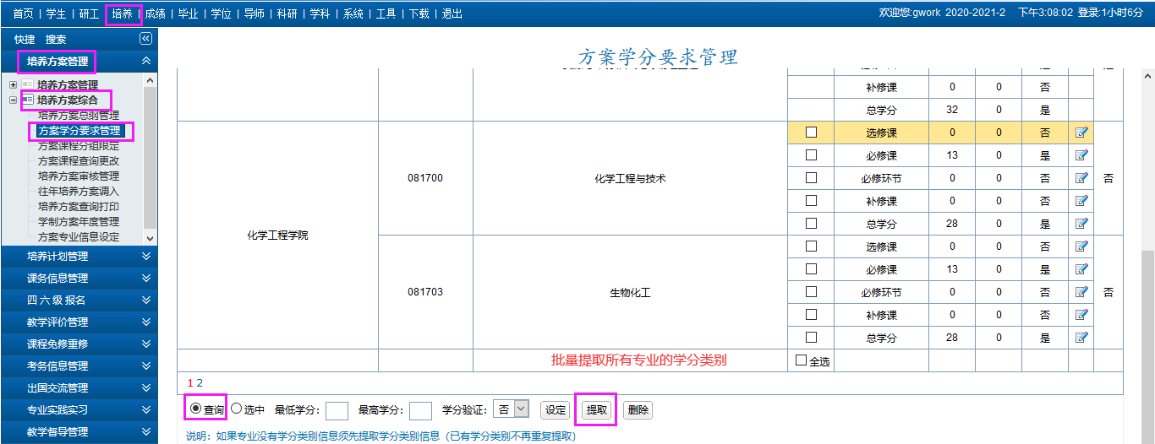
步骤2.批量或者单个设定各专业的学分类别的要求
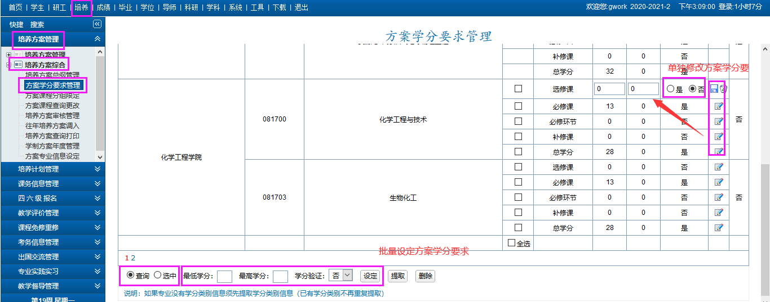

8.学制方案年度管理
功能菜单：培养—培养方案管理—培养方案综合—学制方案年度管理
操作说明：可单个或批量设置学生适用的方案年度，设定后，将自动给学生匹配当前年度的培养方案。如果不设置方案年度，学生将看不到任何方案信息。
（1）点击“”按钮，选择年度，点击 按钮，将批量对查询到的所有学生进行设定年度；（正常情况下，2018级的学生应该设定方案年度为“2018”，代表2018级的学生将使用2018年度的培养方案）
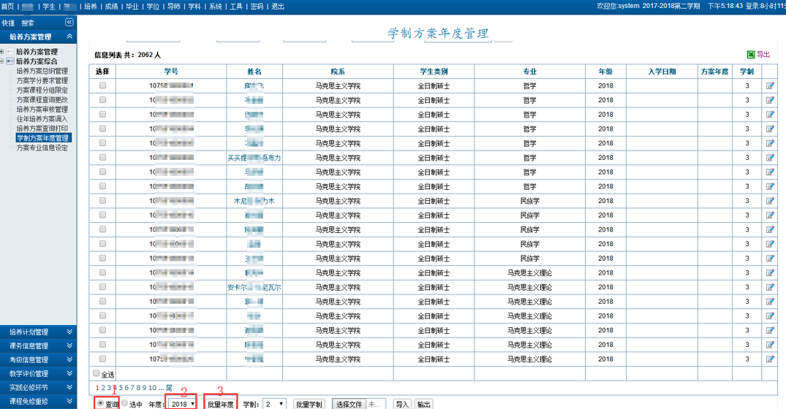
点击“”按钮，选择年度，点击 按钮，将批量对选中的学生进行设定年度
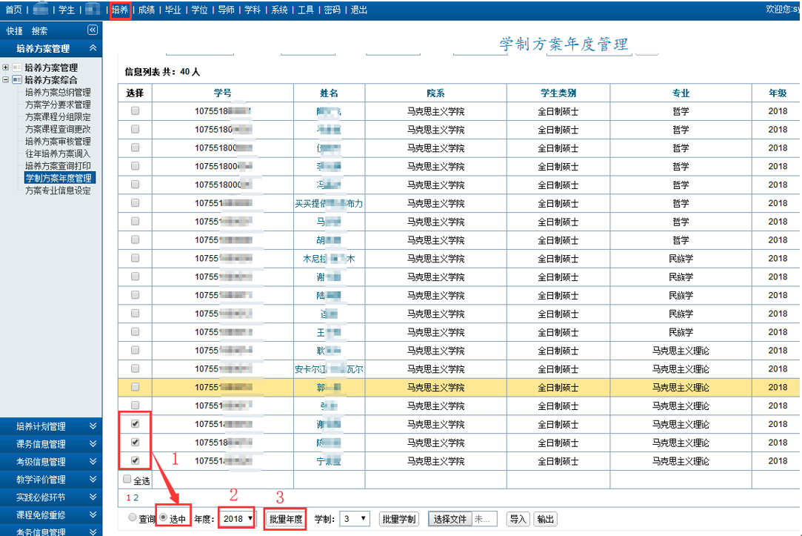
（2）同理，批量设定学生的学制。
